Mô tả thuật toán bằng Pseudo code & Flowchart

- Lập Trình Là Gì?
- Lập trình là một công việc trong đó người lập trình viên sử dụng các ngôn ngữ lập trình; các đoạn mã lệnh (code), và các tiện ích có sẵn. Qua đó họ xây dựng nên các chương trình, phần mềm, trò chơi, ứng dụng, hệ thống xử lý, các trang web… Giúp người dùng có thể thực hiện các mệnh lệnh với máy tính, hoặc tương tác qua lại với nhau thông qua các thiết bị điện tử…và người làm
- Đồng thời lập trình là một phần trong ngành công nghệ thông tin, chứ không phải là công nghệ thông tin. Những ngành khác như thương mại điện tử… là các ngành ứng dụng thành tựu của công nghệ thông tin.
- Và người lập trình được gọi là lập trình viên, và chỉ làm việc với một số ngôn ngữ nhất định.
2. Pseudocode Là Gì?
- Pseudocode là một mô tả dạng plain text của một đoạn code hoặc thuật toán. Nó không thực sự là lập trình, không có script, không có file và không có chương trình. Đúng như tên gọi, nó là “code giả”.
Pseudocode không được viết bằng bất kỳ ngôn ngữ lập trình cụ thể nào. Nó viết bằng tiếng Anh và dễ hiểu.
- Sự khác nhau giữa Pseudocode với lập trình code là : Pseudocode viết thuật toán, còn ngôn ngữ lập trình viết cú pháp.
- Pseudocode giúp bạn lập kế hoạch cho ứng dụng của mình trước khi viết. Nó giúp bạn tạo các thuật toán theo định dạng dễ đọc hơn cú pháp code.

3.Flowchart là gì ?
- Flowchart (hay thường được gọi là lưu đồ - sơ đồ quy trình), mặt khác, là một phương tiện đồ hoạ trực quan hóa chuỗi nhiệm vụ đó thành hình ảnh đơn giản bao gồm các bước, các điều kiện thay đổi kết quả,...
- lợi ích của Flowchart:
- Là tài liệu đầy đủ giúp nhân viên hiểu được cách thức hoạt động của quy trình, đặc biệt là nhân viên mới (có bao nhiêu bước, cần sử dụng công cụ gì, cần hỗ trợ từ ai,...)
- Nhìn vào quy trình vận hành tiêu chuẩn, có thể phần nào đánh giá chất lượng sản phẩm đầu ra
- Làm bản tham chiếu cho tái thiết kế quy trình. Hỗ trợ bằng cách khi ánh xạ thực tiễn ngược lại lưu đồ, có thể nhận ra đâu là công đoạn cần loại bỏ hoặc cải tiến thêm
- Sơ đồ của Flowchart:
- 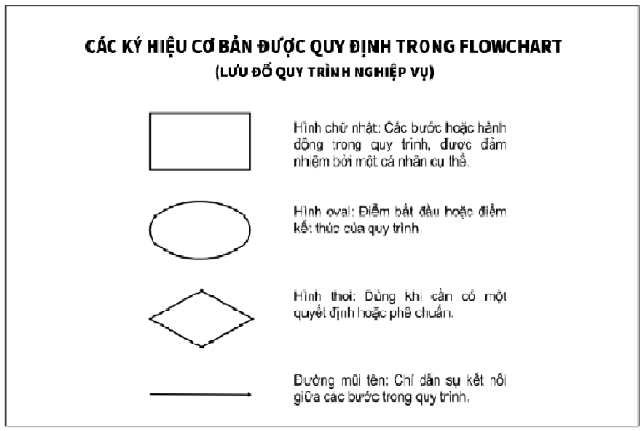

4. SO SÁNH
- Ưu điểm và nhược điểm của thuật toán và sơ đồ:
+Ưu điểm: về sơ đồ thì dễ hiểu rõ ràng hơn thuật toán so về mặt toàn diện thì dễ dàng giải thích, có quy tắc dễ xác định. Nhưng thuật toán lại dễ dàng gỡ lỗi hơn. Sơ đồ dễ dàng thi công hơn
+Nhược điểm: về phần thuật toán thì so mặt toàn diện khá là khó hiểu, không có quy tắc sử dụng và thi công khó hơn, còn về sơ đồ khi gặp lỗi gỡ lỗi khá khó khăn.

